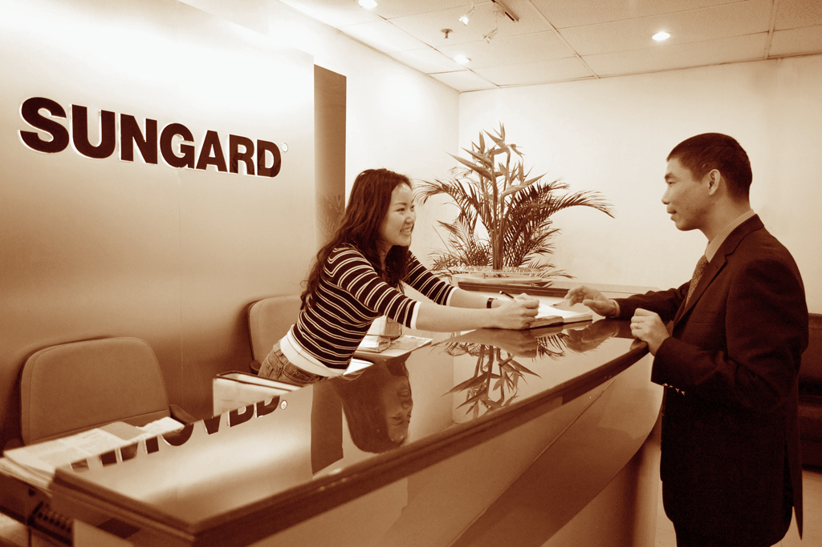



电子科技大学
历史数据迁移方案
CHINA

目 录

1.现状 3
2.任务 3
3.技术方案 3
3.1 方案介绍 3
3.2 部署图 4
4.实施步骤 4
4.1 安装历史库 4
4.2 初始化历史库 5
4.3 安装后台服务程序 6
4.4 安装前台管理中心 6
4.5 数据迁移 6

1.现状
一卡通系统在每天的使用过程中都会产生大量的数据存放在生产库中，其中生产库指的是现场正式环境中使用的数据库。系统在长年累月的运行之后，生产库中的数据自然而然的会变的越来越庞大，而问题也将接踵而至。
大量的数据带来的一个显著的问题就是生产库的运行压力越来越大，具体表现在系统的运行效率会降低，例如执行和数据库相关的操作会比较慢，进而影响系统的并发处理能力，增加用户的等待时间，影响用户使用系统的体验。

2.任务
基于日益增长的数据对系统的影响，一卡通系统已经采用了多种方式来提升系统的性能。例如我们的流水上传机制能够有效的减小系统的并发压力；合理的建立索引能提升数据库的性能；使用表分区能更好的管理庞大的数据。但是，我们仍然在寻找一种方案能够从源头减小生产库的压力。
当我们把注意力集中在一卡通系统每天生成的数据上，会发现我们对其中的一部分数据的关注热度是有限的，比如说两年之前的交易数据或者是已经毕业了的学生的数据。我们可以将这一部分数据视为历史数据，并且提供一套数据迁移程序将其从生产库中迁移出来，这是一种最原始同时也是最直接有效的减轻生产库压力的方式；同时我们会在这些历史数据的基础上，搭建出一套新的一卡通后台应用服务以及前台管理中心，这样既减轻了生产库的压力，也保证了仍然可以提供访问历史数据的功能。

3.技术方案

3.1 方案介绍
历史数据迁移方案为建立一套历史数据库，并且提供一套历史数据迁移程序将历史数据从生产环境中迁移到历史数据库中，并且在历史数据库的基础上建立一套一卡通后台应用服务程序和一卡通前台管理中心，以便用户对历史数据进行查询和管理。
其中，历史数据迁移程序实现的功能为将指定交易卡号的历史交易流水迁移到历史数据库中，迁移过程为先从生产库中将历史交易流水复制到历史数据库中，然后再将已复制的交易流水从生产库中删除；同时为了保证历史数据库中数据的完整性，应该将生产库中的最新客户信息数据、客户发卡数据、系统参数等基础数据更新到历史数据库中。该历史数据迁移程序由一卡通维护人员手动触发执行，并且每次只能迁移指定一批交易卡号的历史交易流水。
在历史数据的基础上，我们将搭建一套一卡通后台应用服务，但是该后台应用服务只启动核心服务程序，即ykt_bu，其他服务程序将停止，所启动的核心服务程序能够满足用户对于历史数据的基本操作。同时，我们也将在新搭建的一卡通后台应用服务的基础上搭建一套一卡通前台管理中心，这样，用户就能通过前台管理中心更方便、更直观的对历史数据进行操作。

3.2 部署图

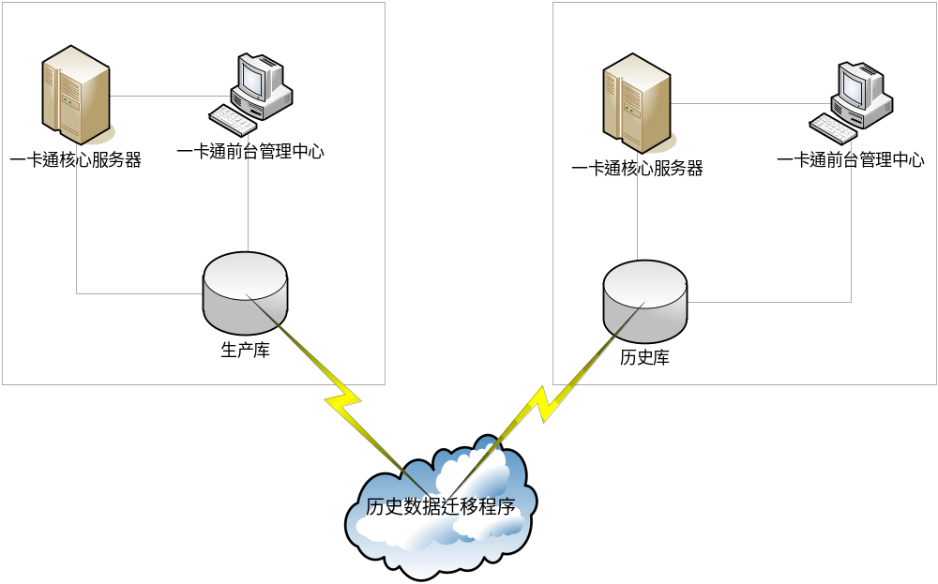

环境说明
生产数据库，以下简称：生产库。即现在一卡通系统正在运行的数据库（192.168.254.2和192.168.254.3）
历史数据库，以下简称：历史库。即新安装的一卡通数据库（192.168.254.30）。

4.实施步骤

4.1 安装历史库
在一台独立的主机上安装oracle，并且执行一卡通的建库脚本生成一卡通数据库。
安装结果：
Server IP： 192.168.254.30
Database Instance Name: yktdb
Listener Port : 1521
Sys/System Password: kingstar
SmartCard Schema Name and Password:
Schema name : ykt_cur Password: kingstar
Schema name : ykt_his Password: kingstar

Tablespace List :
TS_YKT_CUR
TS_YKT_HIS
TS_YKT_HIS01
TS_YKT_HIS02
TS_YKT_HIS03
TS_YKT_HIS04
TS_YKT_HIS05
TS_YKT_HIS06
TS_YKT_HIS07
TS_YKT_HIS08
TS_YKT_HIS09
TS_YKT_HIS10
TS_YKT_HIS11
TS_YKT_HIS12

Tablespace files directory:

Drtp :

4.2 初始化历史库
将生产环境中的一卡通数据库进行完整备份，并且将备份得到的数据完整的导入到历史库中，作为历史库的初始数据。

4.3 安装后台服务程序
重新搭建一套一卡通应用后台服务，并且将该后台服务的数据库指向历史库。新的后台服务只启动核心服务程序，即ykt_bu，其他服务程序将停止。
服务器：192.168.254.3
安装用户： ykthis 密码未设置
安装目录： /home/ykthis
Oracle sqlnet 新增配置： ykthis，该sql*net指向 192.168.254.30的一卡通历史数据库。
启动和停止方法：
- cdbin 切换目录到/home/ykthis/ykt/bin
- sall 启动一卡通服务
- kall 停止一卡通服务

此用户的一卡通服务的main function no: 9601 ， drtp指向192.168.254.30

4.4 安装前台管理中心
在指定的主机上安装一套一卡通前台管理中心，并且将相关设置指向新搭建的后台服务，该前台管理中心将为用户提供操作历史数据的功能。
客户端的服务器IP指向 192.168.254.30 ， mainfuncno设置为9601

4.5 数据迁移
考虑到实际业务情况，本次实施人工完成所有的历史数据迁移和生成数据库的清理工作。本次数据库迁移后，可满足最近3年将生产库需要的数据迁移到历史库的要求，而每年只要将生产库不需要的数据从生产库中清除即可。处理前，需要校方明确需要清理的业务数据类型和数据集。
实际处理办法如下：
- 备份生产库业务数据。
备份方法：exp
备份要求：保存备份日志。
验证检查办法：按照Oracle维护指南检查备份日志，确认备份文件是否有效。
如果备份失败，则重新备份。
耗时：400分钟
备份日志记录：
YKT_CUR用户数据表及其记录数
AAA 0 rows exported
AREA_COMP 28 rows exported
LOST_MONEY 208 rows exported
MAP_ALERT_TABLE 0 rows exported
MAP_ANALYSIS_POINT 0 rows exported
MAP_CAUNBALANCE_TABLE 0 rows exported
MAP_CONTACT_MONITOR_TABLE 0 rows exported
MAP_CONTACT_TABLE 0 rows exported
MAP_DEVICE_TABLE 0 rows exported
MAP_FATHERSETS_TABLE 0 rows exported
MAP_FATHER_LINE 0 rows exported
MAP_LINES_TABLE 0 rows exported
MAP_PARAM_TABLE 0 rows exported
MAP_ROUTE_TEST 0 rows exported
MAP_SERIALEXCEPT_TABLE 0 rows exported
MAP_SERIALOST_TABLE 0 rows exported
MAP_SERIAL_TABLE 0 rows exported
MAP_SETS_TABLE 0 rows exported
MAP_USER_TABLE 0 rows exported
TOAD_PLAN_TABLE 45 rows exported
T_AIF_ACCOUNT 80018 rows exported
T_AIF_ACCOUNT_2 12025 rows exported
T_AIF_OUTSYS_ACT 0 rows exported
T_AIF_TRADEACT 0 rows exported
T_BANKCARD 1 rows exported
T_BANKCARDDTL 7 rows exported
T_BANKCARDTMP 6 rows exported
T_CARDVER 149283 rows exported
T_CAR_PARKDIC 4 rows exported
T_CFGBANK 1 rows exported
T_CIF_CUSTOMER 79688 rows exported
T_CIF_CUSTOMER2 12013 rows exported
T_CIF_CUSTOMER_TEST 8833 rows exported
T_CIF_CUSTOMER_TEST_2 484 rows exported
T_CIF_CUSTOMER_TMP 188 rows exported
T_CIF_CUST_CARD_ACCOUNT 0 rows exported
T_CIF_CUTTYPECARDTYPE 0 rows exported
T_CIF_CUTTYPEFEE 13 rows exported
T_CIF_CUTTYPETRADEFEE 0 rows exported
T_CIF_DEPT 124 rows exported
T_CIF_EMPLOYEE 0 rows exported
T_CIF_PHOTO 22530 rows exported
T_CIF_PHOTOLIMIT 6 rows exported
T_CIF_SHOP 71 rows exported
T_CIF_SHOP_FEERATE 14 rows exported
T_CIF_SHOP_LOG 0 rows exported
T_CIF_SHOP_MEAL 0 rows exported
T_CIF_SHOP_POS 2955 rows exported
T_CIF_SHOP_POS_LOG 2724179 rows exported
T_CIF_SPECIALITY 0 rows exported
T_CIT_STUDENT 0 rows exported
T_COMM_CFG 1 rows exported
T_COMM_LOG 20305 rows exported
T_CUSTOMERTMP 87631 rows exported
T_DOORCARD 1154 rows exported
T_DOORCARD_ADDR 271 rows exported
T_DOORDOWNLOAD 6493 rows exported
T_DOOR_DEVICE_CARDLIST 1052 rows exported
T_DOOR_DEV_HOLIDAY_TBL 0 rows exported
T_DOOR_DEV_TIMESECT_TBL 0 rows exported
T_DOOR_DEV_TIME_GROUP_TBL 0 rows exported
T_DOOR_DEV_WEEK_TBL 24 rows exported
T_DOOR_EVENTS 0 rows exported
T_DOOR_GROUP 3 rows exported
T_DOOR_GROUP_MEMBER 5 rows exported
T_DOOR_GROUP_OPER_RIGHT 4 rows exported
T_DOOR_HOLIDAY 0 rows exported
T_DOOR_HOLIDAY_TIMES 0 rows exported
T_DOOR_OPER_RIGHT 205 rows exported
T_DOOR_RPT_DAY 0 rows exported
T_DOOR_TIMES_GROUP 5 rows exported
T_DOOR_TIME_SECT 14 rows exported
T_DOOR_TXDTL 34222 rows exported
T_DOOR_WEEKS 6 rows exported
T_GROUPS 6 rows exported
T_GROUP_CASH_REPORT 6 rows exported
T_MIF_ALARM 0 rows exported
T_MIF_ALARMLEVEL 0 rows exported
T_MIF_ALARMOP 0 rows exported
T_MIF_CARDDBINCON 0 rows exported
T_MIF_CARDOPERATE 0 rows exported
T_MIF_CONSUME 0 rows exported
T_MIF_DEVMONERR 0 rows exported
T_MIF_DEVMONITOR 2786 rows exported
T_MIF_LINKMAN 0 rows exported
T_MIF_OPERATOR 0 rows exported
T_MIF_SYSSTATE 0 rows exported
T_MIF_TRADESERIALERROR 0 rows exported
T_MIF_TRAN 0 rows exported
T_OPER_GROUP 35 rows exported
T_PIF_AA 0 rows exported
T_PIF_APP_FUNC_LIST 1 rows exported
T_PIF_AREA 69 rows exported
T_PIF_AUTHCARD 0 rows exported
T_PIF_CARD 118180 rows exported
T_PIF_CARDLEVEL 0 rows exported
T_PIF_CARDLEVEL_GROUP 0 rows exported
T_PIF_CARDLOSSINFO 0 rows exported
T_PIF_CARDPURSE 0 rows exported
T_PIF_CARDSTRUT 0 rows exported
T_PIF_CARD_AND_LEVELG 0 rows exported
T_PIF_CARD_LEVELG 0 rows exported
T_PIF_CARD_MANAGE_FEE 0 rows exported
T_PIF_CARPARK_LOG 903 rows exported
T_PIF_CUR_SYSPARA 32 rows exported
T_PIF_CUT_AND_LEVELG 0 rows exported
T_PIF_CUT_RELATION 1 rows exported
T_PIF_CUT_RELATION_TMP 0 rows exported
T_PIF_DEVASSET 0 rows exported
T_PIF_DEVCARDTYPE 0 rows exported
T_PIF_DEVFEE 0 rows exported
T_PIF_DEVICE 3149 rows exported
T_PIF_DEVICE_LOG 0 rows exported
T_PIF_DEVTIME 0 rows exported
T_PIF_DICTIONARY 708 rows exported
T_PIF_ERRCODE 1430 rows exported
T_PIF_FEETYPE 16 rows exported
T_PIF_MEAL_TYPE 0 rows exported
T_PIF_MODIFYINFO 16026 rows exported
T_PIF_MODULE_AUTH 3 rows exported
T_PIF_OLD_SYSPARA 0 rows exported
T_PIF_OPERATOR 51 rows exported
T_PIF_OPERATOR_LOG 0 rows exported
T_PIF_OPER_AUTHCARD 35 rows exported
T_PIF_OPER_MAIN_FUNC 0 rows exported
T_PIF_OPER_SITE 0 rows exported
T_PIF_OPER_STATUS_REC 0 rows exported
T_PIF_OUTER_SYSTEM 0 rows exported
T_PIF_PHYDEVICE 4 rows exported
T_PIF_SHOP_DUTY_FEE 0 rows exported
T_PIF_SHOP_MANAGE_FEE 0 rows exported
T_PIF_SITE_INFO 0 rows exported
T_PIF_SPEFEE 0 rows exported
T_PIF_SUBSYSTEM 9 rows exported
T_PIF_SUBSYS_LOG 0 rows exported
T_PIF_SUB_UPDATE 0 rows exported
T_PIF_SYSKEY 39 rows exported
T_PIF_SYSTIME 1 rows exported
T_PIF_THIRD_PART_SYSTEM 0 rows exported
T_PIF_TRADECODE 48 rows exported
T_PIF_WATCH_ADDRESS 0 rows exported
T_REFNO 60 rows exported
T_SEQNOCTL 1 rows exported
T_SERIAL 0 rows exported
T_SUBSYSPARAMS 3 rows exported
T_SUBSYS_LOG 508646 rows exported
T_TIF_AA 0 rows exported
T_TIF_ACT_DAYSUM 0 rows exported
T_TIF_APPEAR_AUTHEN_RECORD2 0 rows exported
T_TIF_AUTHEN_LOG 0 rows exported
T_TIF_AUTO_TRANS_CONDITION 0 rows exported
T_TIF_AUTO_TRAN_LOSS 0 rows exported
T_TIF_BANKBILL 0 rows exported
T_TIF_BANK_COMP 0 rows exported
T_TIF_BANK_RECORD 0 rows exported
T_TIF_BLACK_SHEET 68339 rows exported
T_TIF_BTOS_TRAN_LOSS 0 rows exported
T_TIF_CARDMESS 0 rows exported
T_TIF_CFGSPLIT 53 rows exported
T_TIF_CFGTXFEE 55 rows exported
T_TIF_CHECKOUT_CUR 0 rows exported
T_TIF_CHECKOUT_HIS 0 rows exported
T_TIF_CHECK_BACK 0 rows exported
T_TIF_CHECK_SUBSYSTEM 0 rows exported
T_TIF_COMPUTER_COSUME_RECORD 0 rows exported
T_TIF_COSUME_HIS 0 rows exported
T_TIF_COSUME_LOG 0 rows exported
T_TIF_CUT_INFO_UPDATE 203658 rows exported
T_TIF_DAY_BACK_SUM 0 rows exported
T_TIF_DAY_MONITOR_SUM 0 rows exported
T_TIF_DAY_OPERATE_SUM 0 rows exported
T_TIF_DAY_SUBSYSTEM_SUM 0 rows exported
T_TIF_DAY_SYSTEM_SUM 0 rows exported
T_TIF_DEPOSIT_LOG 0 rows exported
T_TIF_DEVICE_COLLECT_LOG 0 rows exported
T_TIF_DIFF_TRANSFER 0 rows exported
T_TIF_DOOR_AUTHEN_RECORD 0 rows exported
T_TIF_ELECT_COSUME_RECORD 0 rows exported
T_TIF_HOSPITALLOG 0 rows exported
T_TIF_HOSPITAL_CONSUME_TYPE 0 rows exported
T_TIF_LIBRARY_AUTHEN_RECORD 0 rows exported
T_TIF_LIBRARY_CONSUME_TYPE 0 rows exported
T_TIF_LIBRARY_COSUME_RECORD 0 rows exported
T_TIF_LOSEAUTHEN_SUM 0 rows exported
T_TIF_LOSECONSUME_SUM 0 rows exported
T_TIF_LOSEDEPOIST_SUM 0 rows exported
T_TIF_LOSEWATCH_SUM 0 rows exported
T_TIF_MESLIST 50323 rows exported
T_TIF_MONTH_BACK_SUM 0 rows exported
T_TIF_MONTH_MONITOR_SUM 0 rows exported
T_TIF_MONTH_OPERATE_SUM 0 rows exported
T_TIF_MONTH_SUBSYSTEM_SUM 0 rows exported
T_TIF_MONTH_SYSTEM_SUM 0 rows exported
T_TIF_OUTSYS_LOG 0 rows exported
T_TIF_PUSH_TASK 0 rows exported
T_TIF_RCVDTL 92905586 rows exported
T_TIF_RCVDTL_20071022 1314394 rows exported
T_TIF_REPORT_ACTIVE 20687 rows exported
T_TIF_REPORT_BANK_TRANSFER 0 rows exported
T_TIF_REPORT_CARDDB_NOBALANCE 10506626 rows exported
T_TIF_REPORT_DEPTTRADE 153199 rows exported
T_TIF_REPORT_DEVICE_MEAL 2719328 rows exported
T_TIF_REPORT_ERRACC 0 rows exported
T_TIF_REPORT_OPER 1804158 rows exported
T_TIF_REPORT_OPER_CARD_AMT 0 rows exported
T_TIF_REPORT_RICH_DEBT 0 rows exported
T_TIF_REPORT_SHOP_BALANCE 55525 rows exported
T_TIF_REPORT_TRANS_COMP 0 rows exported
T_TIF_REVISE_LOG 0 rows exported
T_TIF_SAVDTL 9474 rows exported
T_TIF_SCHBILL 0 rows exported
T_TIF_SELFHELP_TRAN_LOSS 0 rows exported
T_TIF_SHOP_DAYSUM 0 rows exported
T_TIF_SHOP_MONTHSUM 0 rows exported
T_TIF_SHOP_YEARSUM 0 rows exported
T_TIF_SPLITCFG 0 rows exported
T_TIF_SUBJECT 19 rows exported
T_TIF_SUBJECT_BALANCE 28443 rows exported
T_TIF_SUBJECT_BALANCE_HHD 5016 rows exported
T_TIF_SUBJECT_DEPT 102524 rows exported
T_TIF_SUBSIDY 1 rows exported
T_TIF_SUBSIDYTMP 2 rows exported
T_TIF_SUBSIDY_WAITING 0 rows exported
T_TIF_TRADELOG 315774 rows exported
T_TIF_TRADESERIAL 155117 rows exported
T_TIF_TRANSFER_LOG 0 rows exported
T_TIF_TRANUPDATER_TYPE 0 rows exported
T_TIF_TRANUPDATE_REASON 0 rows exported
T_TIF_WARRANT 1 rows exported
T_TIF_WATCH_LOG 0 rows exported
T_TIF_WATER_COSUME_RECORD 0 rows exported
T_TIF_WHITE_SHEET 0 rows exported
T_TIF_WHITE_SHEET_LOG 0 rows exported
T_TIF_WRITEFAILED 1079 rows exported
T_TIF_YEAR_BACK_SUM 0 rows exported
T_TIF_YEAR_MONITOR_SUM 0 rows exported
T_TIF_YEAR_OPERATE_SUM 0 rows exported
T_TIF_YEAR_SUBSYSTEM_SUM 0 rows exported
T_TIF_YEAR_SYSTEM_SUM 0 rows exported
T_TRADECODE_SHOP 1 rows exported
T_TRADESERIAL_SHARE 37682 rows exported
T_TRANSCODE 0 rows exported

YKT_HIS用户数据表及其记录数：
T_TIF_RCVDTL_HIS，总数38876
PART_01 0 rows exported
PART_02 0 rows exported
PART_03 38876 rows exported
PART_04 0 rows exported
T_TIF_TRADELOG_HIS，总数189733520
PART_01 10457002 rows exported
PART_02 5171218 rows exported
PART_03 20887548 rows exported
PART_04 20102450 rows exported
PART_05 20181098 rows exported
PART_06 19409422 rows exported
PART_07 9336130 rows exported
PART_08 8605888 rows exported
PART_09 21738294 rows exported
PART_10 15783254 rows exported
PART_11 18534036 rows exported
PART_12 19527180 rows exported
T_TIF_TRADESERIAL_HIS，总数94709932
PART_01 5241269 rows exported
PART_02 2591048 rows exported
PART_03 10436313 rows exported
PART_04 10011821 rows exported
PART_05 10016295 rows exported
PART_06 9668583 rows exported
PART_07 4653120 rows exported
PART_08 4267565 rows exported
PART_09 10852318 rows exported
PART_10 7905956 rows exported
PART_11 9281499 rows exported
PART_12 9784145 rows exported

- 停止一卡通所有服务程序，进行生产库的防灾完整备份。
备份方法：rman/archivelog
备份要求：保存备份日志。
验证检查办法：按照Oracle维护指南检查备份日志，确认备份文件是否有效。
如果备份失败，则重新备份。如果重新备份也失败，则停止数据迁移工作，恢复一卡通所有服务。

- 恢复生产库的dmp备份到历史库。
恢复方法：imp
恢复要求：保存恢复日志。
验证检查办法：按照Oracle维护指南检查恢复日志，确认恢复是否成功。
如果恢复失败，则重新恢复。如果重新恢复也失败，则停止数据迁移工作，恢复一卡通所有服务。
YKT_HIS用户数据表及其记录数：
T_TIF_RCVDTL_HIS，总数38876
PART_01 0 rows imported
PART_02 0 rows imported
PART_03 38876 rows imported
PART_04 0 rows imported
T_TIF_TRADELOG_HIS，总数189733520
PART_01 10457002 rows imported
PART_02 5171218 rows imported
PART_03 20887548 rows imported
PART_04 20102450 rows imported
PART_05 20181098 rows imported
PART_06 19409422 rows imported
PART_07 9336130 rows imported
PART_08 8605888 rows imported
PART_09 21738294 rows imported
PART_10 15783254 rows imported
PART_11 18534036 rows imported
PART_12 19527180 rows imported
T_TIF_TRADESERIAL_HIS，总数94709932
PART_01 5241269 rows imported
PART_02 2591048 rows imported
PART_03 10436313 rows imported
PART_04 10011821 rows imported
PART_05 10016295 rows imported
PART_06 9668583 rows imported
PART_07 4653120 rows imported
PART_08 4267565 rows imported
PART_09 10852318 rows imported
PART_10 7905956 rows imported
PART_11 9281499 rows imported
PART_12 9784145 rows imported

- 验证历史库和生产库的一致性。
验证检查办法：检查恢复日志和备份日志中的所有数据表的记录总数是否一致。随机抽样检查交易流水表中指定时段的记录数是否一致。
失败处理办法：如果记录数不一致，需要重新恢复历史库。重新恢复仍然不一致，则需要停止数据迁移工作，恢复一卡通所有服务。

- 清理部分少量数据，用生产库前台和历史库前台分别验证数据清理的有效性。
处理办法：从生产库中删除一个月的业务数据。
验证检查办法：用生产库前台访问生产库，查看已删除的业务数据是否存在；用历史库前台访问历史库，查看已删除的业务数据是否存在。
失败处理办法：直接访问数据库，检查失败原因。如果一直无法查出失败原因，则利用第二步所做的防灾备份，重新恢复所有数据，并恢复一卡通服务。

- 根据要求清理全部生产库不需要的数据，用生产库前台和历史库前台分别验证数据清理的有效性。
处理办法：从生产库中删除所有要清理的业务数据。
验证检查办法：用生产库前台访问生产库，查看已删除的业务数据是否存在；用历史库前台访问历史库，查看已删除的业务数据是否存在。
失败处理办法：直接访问数据库，检查失败原因。如果一直无法查出失败原因，则利用第二步所做的防灾备份，重新恢复所有数据，并恢复一卡通服务。

- 如果迁移成功，恢复一卡通所有服务程序。

2009年9月1日---2009年9月30日
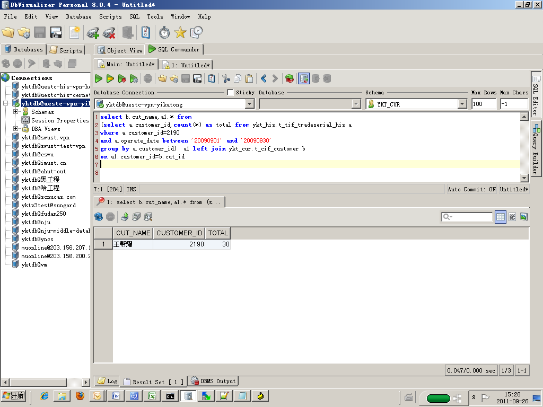

2008年10月1日---2008年10月31日
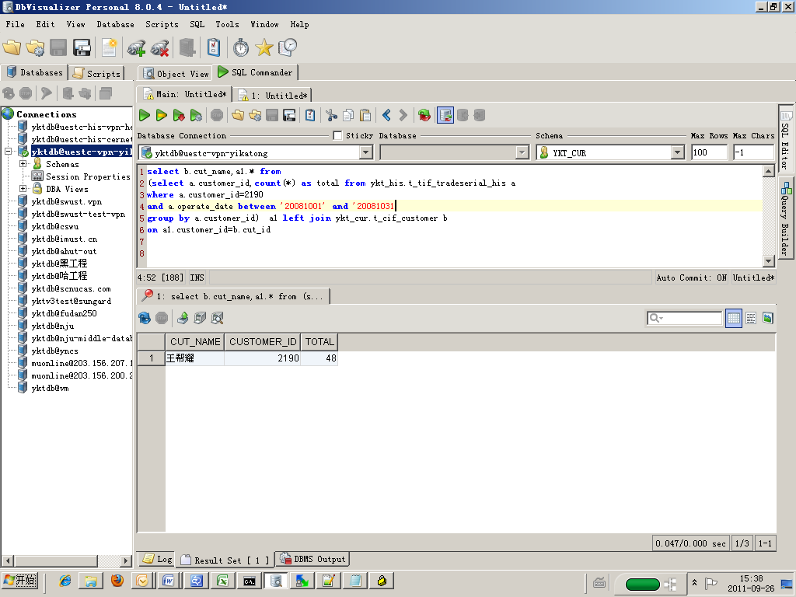

2007年11月1日---2007年11月30日

